|  |  |  |  |
| --- | --- | --- | --- |
| Título de la materia: | Biología y Geología |  |  |
| Nivel: | ESO 3 | Opción: | A |
| Nombre: |  | Grupo: |  |
| Evaluación: |  | N.º: |  |
| Calificación: |  | Fecha: |  |

***Ejercicio nº 1.-***

**Completa la siguiente tabla añadiendo ejemplos de componentes de los seres vivos que pertenezcan a cada nivel de organización. No escribas en las partes sombreadas.**

|  |  |  |
| --- | --- | --- |
| **Nivel de organización** | **Subdivisiones** | **Ejemplos** |
| **Subatómico** |  |  |
| **Atómico** | **Bioelementos primarios** |  |
| **Bioelementos secundarios** |  |
| **Molecular** | **Biomoléculas inorgánicas** |  |
| **Biomoléculas orgánicas** |  |
| **Macromolecular** |  |  |
| **Subcelular** |  |  |
| **Celular** |  |  |
| **Pluricelular** | **Tejidos** |  |
| **Órganos** |  |
| **Aparatos y sistemas** |  |
| **Organismo** |  |

***Ejercicio nº 2.-***

**Observa la imagen e identifica el nombre de las partes señaladas. ¿Es una célula procariota o eucariota?, ¿se trata de una célula animal o vegetal? Justifica tus respuestas.**

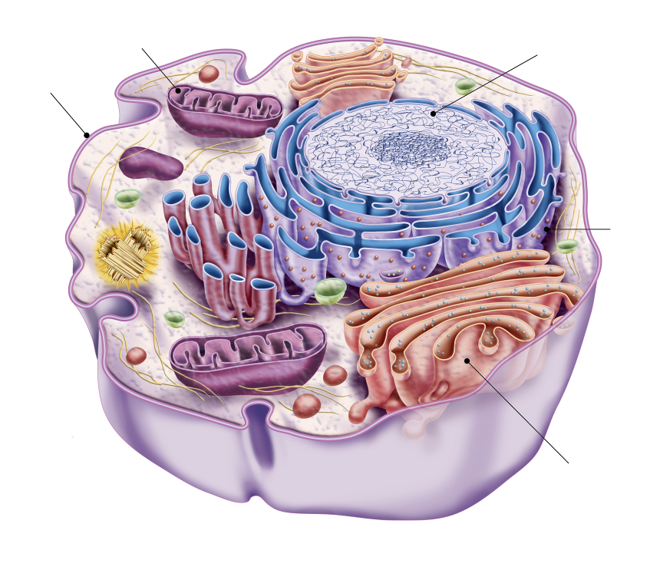

***Ejercicio nº 3.-***

**Indica qué tipo de tejido se encarga de realizar las siguientes funciones:**

1. **Permite generar movimiento a través de contracciones rápidas y voluntarias.**
2. **Transmite información en forma de impulsos eléctricos.**
3. **Recubre superficies externas o internas de nuestro cuerpo.**
4. **Segrega sustancias que se vierten a la sangre.**
5. **Contiene células llenas de grasa que proporcionan una reserva de energía.**

***Ejercicio nº 4.-***

**Explica la diferencia que existe entre alimento y nutriente, poniendo ejemplos que ilustren tu exposición.**

***Ejercicio nº 5.-***

**Completa las siguientes afirmaciones sobre la función de nutrición:**

1. **Por su función, las proteínas son nutrientes _____________ o _____________.**
2. **Los nutrientes cuya función es controlar las reacciones metabólicas se llaman _____________.**
3. **Según su función, los lípidos son nutrientes _____________.**
4. **En la rueda de los alimentos, el grupo con mayor representación es el de _____________, _____________ y _____________.**
5. **Los nutrientes que predominan en las frutas y verduras son _____________, _____________ y _____________ _____________.**

***Ejercicio nº 6.-***

**En la etiqueta de muchos productos comestibles aparece una lista con sus ingredientes, incluso con la proporción en los que se encuentran. Lee la información que aportamos de estos tres productos y responde las cuestiones planteadas.**

|  |  |  |
| --- | --- | --- |
|  |  |  |
| **Paquete de salchichas (ingredientes por cada 100 g)** | **Tableta de chocolate con leche (ingredientes por cada 100 g)** | **Paquete de galletas (ingredientes por cada 100 g)** |
| **Proteínas: 11,9 g**  **Glúcidos: 6,1 g**  **Grasas: 16,7 g**  **Agua: 58 mL** | **Proteínas: 6 g**  **Glúcidos: 54 g**  **Grasas: 33,5 g**  **Agua: 0,3 mL** | **Proteínas: 13 g**  **Glúcidos: 74 g**  **Grasas: 1,2 g**  **Agua: 5 mL** |

1. **Haz una lista con los componentes que aparecen en las etiquetas de estos alimentos y agrúpalos en dos columnas.**
2. **¿Qué criterio has usado para agruparlos?**
3. **Calcula el aporte energético de 100 g de salchichas y de 100 g de chocolate e indica cuál es mayor.**

***Ejercicio nº 7.-***

**Elige para cada una de las siguientes afirmaciones el término correcto:**

1. **La carencia de vitaminas en la dieta se denomina avitaminosis / hipovitaminosis.**
2. **El índice de masa corporal se expresa en kg/ m2 / kg/m3.**
3. **Además de los nutrientes orgánicos, nuestro organismo necesita hidratos de carbono / agua.**
4. **Un IMC alto indica obesidad / infrapeso.**

***Ejercicio nº 8.-***

**Observa el dibujo siguiente:**

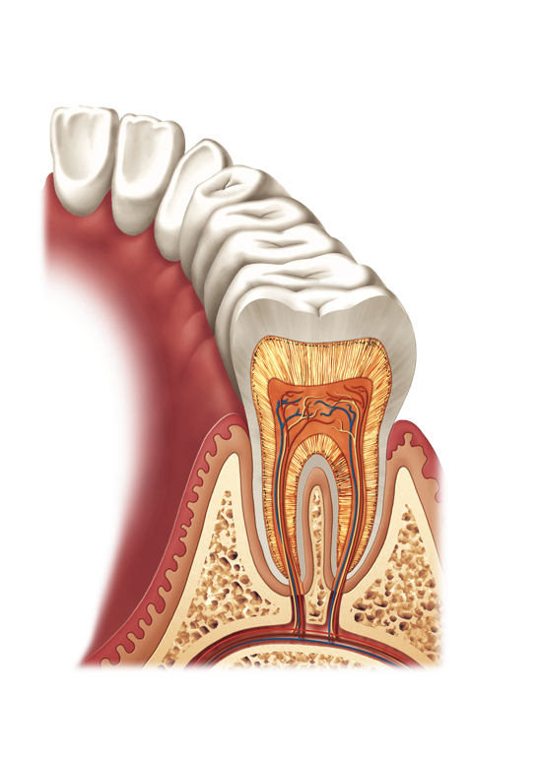

1. **Marca sobre el dibujo las partes de un diente.**
2. **Explica cuántas piezas dentales tiene un adulto, cuántos tipos de dientes existen y la función de cada uno de ellos.**
3. **¿Qué diferencia hay entre la dentición adulta y la llamada «de leche» que tienen los niños?**

***Ejercicio nº 9.-***

**Responde brevemente a las siguientes preguntas:**

1. **¿Qué relación tiene el aparato respiratorio con el proceso de nutrición humana?**
2. **¿Qué diferencia hay entre defecación y excreción?**
3. **¿Por qué los ventrículos poseen paredes más gruesas que las aurículas?**
4. **¿Cuántos tipos de jugos digestivos actúan en intestino delgado y de dónde proceden?**
5. **¿Por qué la tráquea y los bronquios poseen anillos cartilaginosos?**

***Ejercicio nº 10.-***

**Explica las diferencias entre las siguientes afecciones del sistema circulatorio:**

1. **Anemia y leucemia.**
2. **Arteriosclerosis y aterosclerosis.**
3. **Infarto de miocardio y trombosis.**

***Ejercicio nº 11.-***

**Describe los circuitos mayor y menor de la circulación sanguínea, explicando las cámaras cardíacas que intervienen en cada tramo, los vasos sanguíneos principales y los procesos que sufre la sangre a lo largo del recorrido.**

***Ejercicio nº 12.-***

**Describe la situación que se muestra en la imagen, indicando los componentes y explicando los procesos que intervienen en este ejemplo de la función de relación humana.**

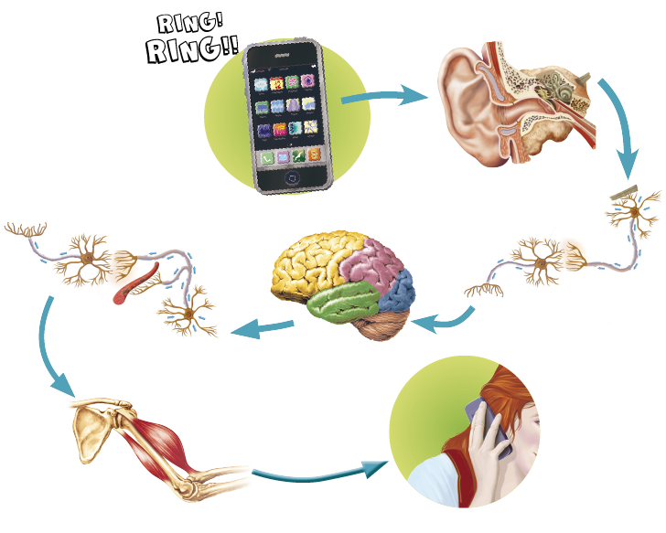

***Ejercicio nº 13.-***

**Identifica las estructuras señaladas en la imagen y elabora un texto interpretando y describiendo lo que en ella aparece.**

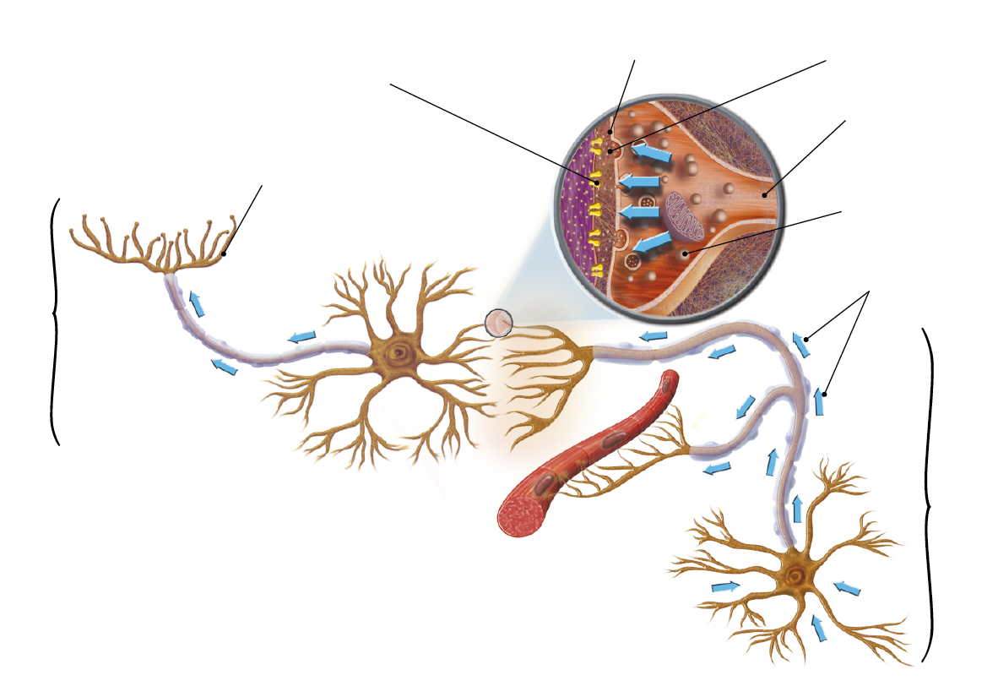

***Ejercicio nº 14.-***

**Responde a las siguientes cuestiones sobre las drogas:**

1. **¿Qué es la dependencia física a una droga? ¿Cómo se llama el conjunto de síntomas que provoca la ausencia de una droga de la que alguien es dependiente?**
2. **Cita dos drogas estimulantes del sistema nervioso.**
3. **¿Qué son las drogas depresoras? Cita un ejemplo.**
4. **¿Qué tipo de droga es el LSD? ¿Qué efectos provoca?**

***Ejercicio nº 15.-***

**Indica un efecto que tenga sobre el organismo el déficit en la producción de cada una de las siguientes hormonas:**

1. **Oxitocina.**
2. **Glucagón.**
3. **Prolactina.**
4. **Calcitonina.**

***Ejercicio nº 16.-***

**Explica si las siguientes conductas humanas son innatas o adquiridas. Justifica tu respuesta.**

1. **La acción de mamar de un bebé.**
2. **El acto reflejo de pisar el freno cuando vemos un semáforo en rojo.**
3. **El acto reflejo de levantar la pierna cuando nos golpean en la rodilla.**
4. **El gusto por la lectura.**

***Ejercicio nº 17.-***

**Define los siguientes términos relacionados con las fosas nasales y el sentido del olfato:**

1. **Pituitaria amarilla.**
2. **Quimiorreceptor.**
3. **Cornetes.**
4. **Bulbo olfatorio.**
5. **Anosmia.**

***Ejercicio nº 18.-***

**Responde brevemente a las siguientes cuestiones:**

1. **¿Qué es la matriz extracelular en el tejido óseo?**
2. **Cita dos funciones del esqueleto.**
3. **¿Cuántos tipos de huesos existen según su forma y tamaño?**
4. **Señala en el siguiente dibujo la posición de los conductos de Havers, y explica qué son y para qué sirven.**

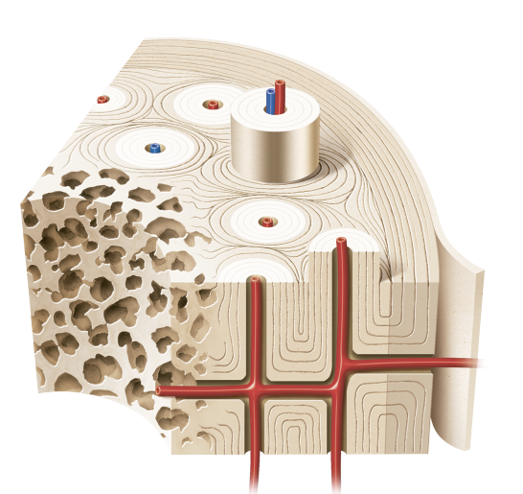

1. **¿Qué es el colágeno y en qué zona del tejido óseo se encuentra?**

***Ejercicio nº 19.-***

**Indica si las siguientes afirmaciones son verdaderas o falsas, y por qué en el caso de las falsas:**

1. **Los seres humanos somos ovíparos porque los embriones se desarrollan dentro del vientre de las madres.**
2. **Los términos pubertad y adolescencia son sinónimos.**
3. **Los órganos del aparato reproductor masculino son la uretra, la próstata y las glándulas de Cowper.**
4. **La erección del pene se debe a la inflamación sanguínea del cuerpo esponjoso.**
5. **La vulva es el conjunto de órganos genitales masculinos.**
6. **Según la OMS la sexualidad es un aspecto del ser humano que va más allá de la reproducción.**

***Ejercicio nº 20.-***

**Completa la siguiente tabla con la información de las etapas del embarazo que conozcas, respecto a las estructuras que se desarrollan y los procesos que tienen lugar en cada una de ellas.**

|  |
| --- |
| **Desarrollo del embarazo** |
| **Etapas** | **Procesos** |
| **Desarrollo embrionario (de 8 a 10 semanas)** |  |
| **Desarrollo fetal (desde el tercer mes de gestación hasta el parto)** |  |

***Ejercicio nº 21.-***

**Explica qué semejanzas y diferencias existen entre los siguientes métodos anticonceptivos:**

1. **Crema espermicida y preservativo masculino.**
2. **Ligadura de trompas y vasectomía.**
3. **Preservativo femenino y diafragma.**

***Ejercicio nº 22.-***

**Define los siguientes términos, relativos a trastornos y enfermedades del aparato reproductor:**

1. **Fimosis.**
2. **Amenorrea.**
3. **Endometriosis.**
4. **Prostatitis.**

***Ejercicio nº 23.-***

**Realiza un dibujo o esquema donde se muestren las fases de la técnica de fecundación *in vitro* con microinyección de gametos o técnica ICSI. ¿Es posible y legal usar gametos de personas ajenas a la pareja como solicita el tratamiento?**